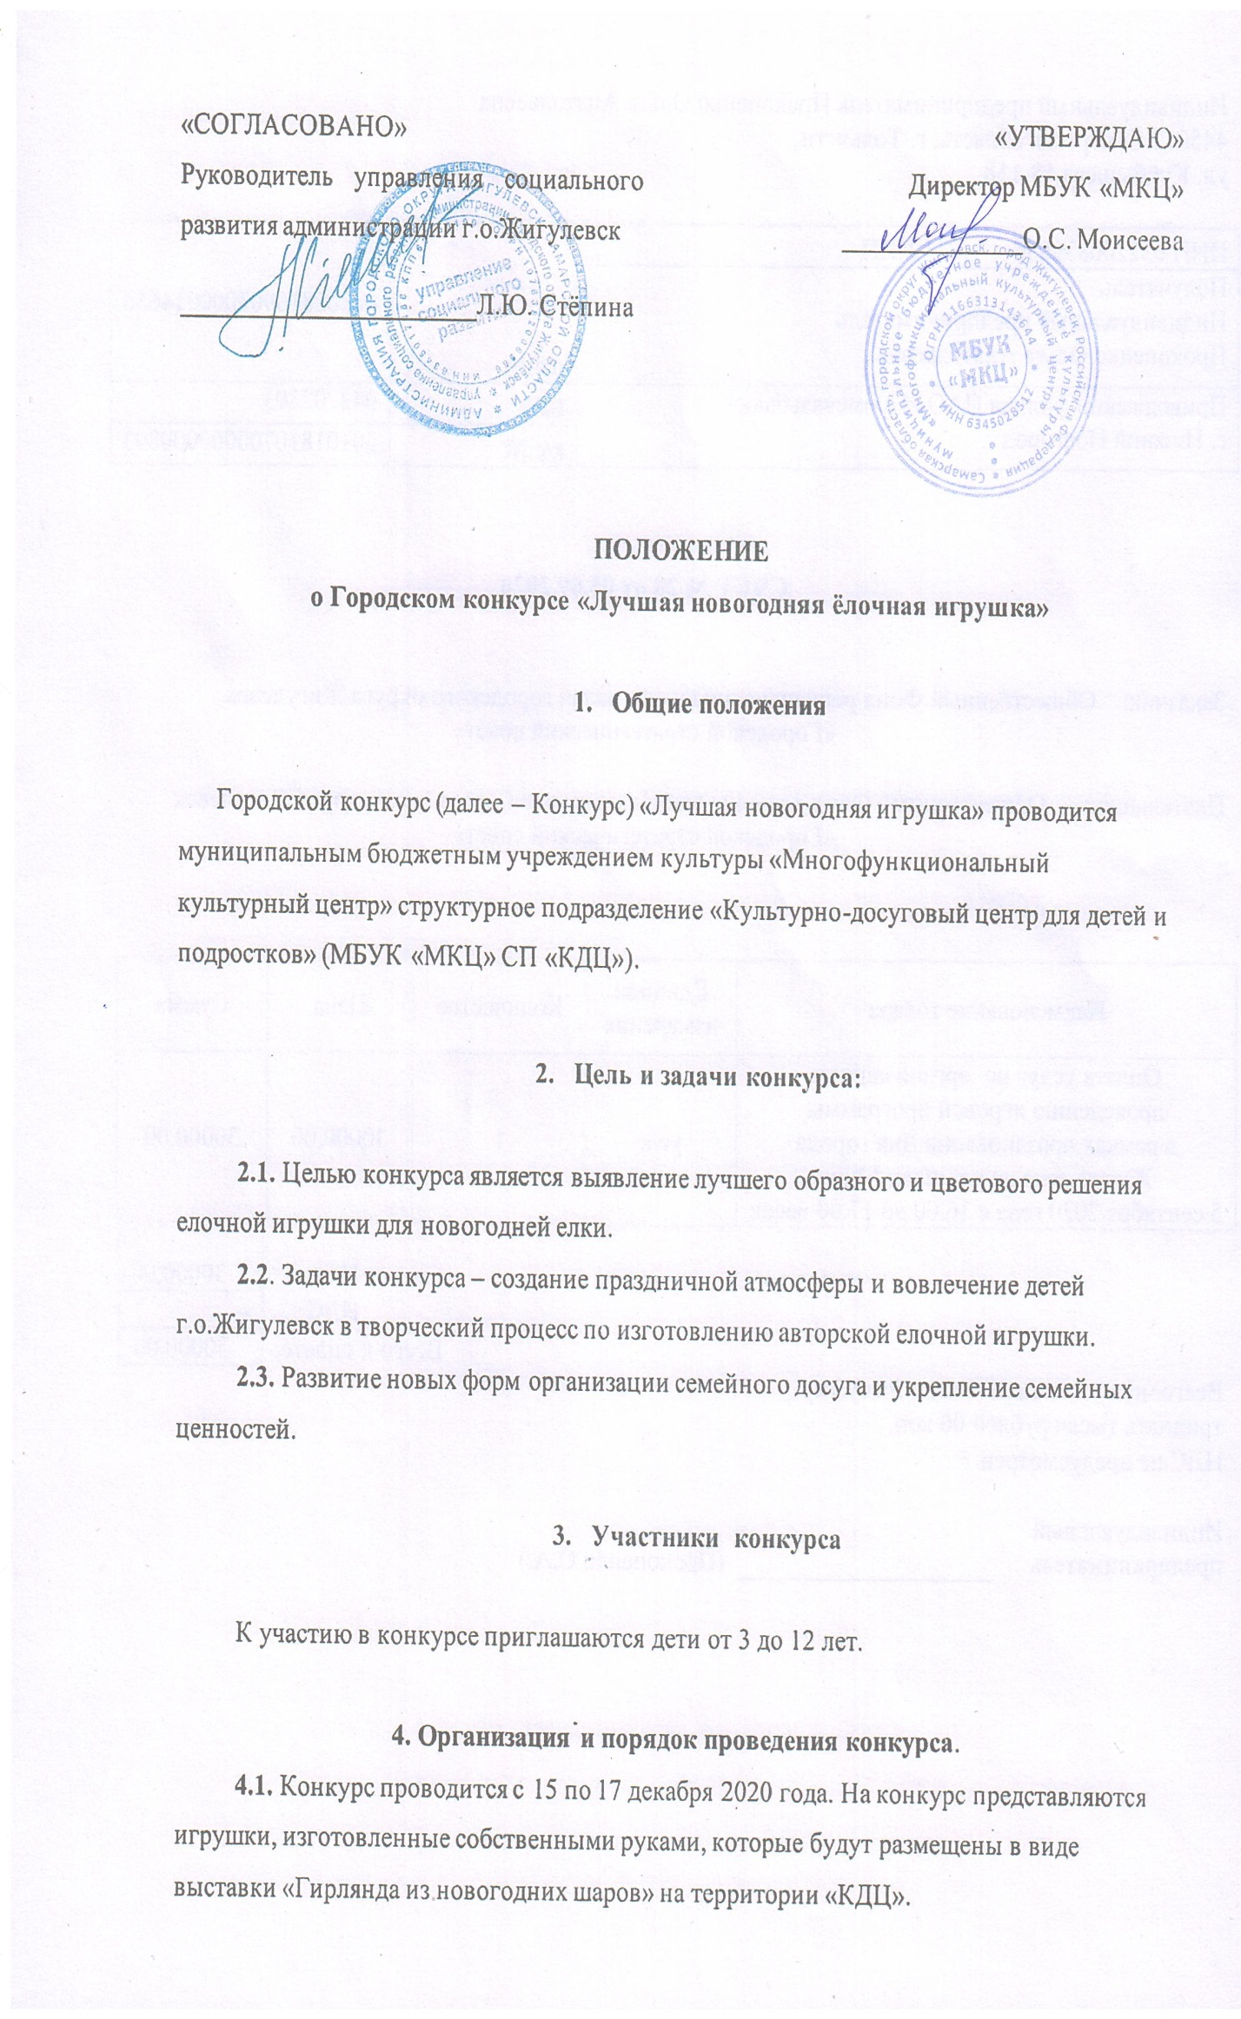4.2. Участники конкурса должны изготовить елочную новогоднюю игрушку и представить ее строго 15.12.2020, 16.12.2020 и 17.12.2020 на рассмотрение конкурсной комиссии по адресу: ул. Вокзальная, 16 (Культурно-досуговый центр для детей и подростков), кабинет№34,35 тел. 2-49-03.
Работы, представленные позже срока рассматриваться не будут.
4.3. Каждый участник оплачивает организационный взнос- 50 руб.
4.4. Руководство конкурсом и подведение итогов возлагается на организационный комитет.
4.5. Конкурсные работы не возвращаются.

5. Требования, предъявляемые к конкурсным работам
5.1. Елочная новогодняя игрушка может быть выполнена из любого материала: плотной цветной бумаги, ткани, ваты и картона, всевозможных подручных материалов (пластиковых бутылок, жестяных банок, упаковочных материалов и т.д.).
Они должны иметь прочно прикрепленные петли, прищепки или скобы для крепления к «Гирлянде».
Игрушки должны быть прочными и объемными.
Приветствуются всевозможные игрушки с фантазийными рисунками, стилизованные «сосульки», «конфеты», новогодние елки, шары и т.п.
- вес игрушки не должен превышать 200 г.
- размер игрушки не должен быть меньше 10 см в диаметре и не больше 15 сантиметров.
- это должна быть именно ёлочная игрушка (для украшения ёлки).
- К работе должна быть приложена заявка на участие (приложение 1) и согласие на обработку персональных данных (приложение 2).
5.2. Представленные на Конкурс новогодние ёлочные игрушки должны соответствовать следующим критериям:
- соответствие игрушки праздничной новогодней тематике и размерам, позволяющим использовать их в украшении новогодней елки;
- оригинальность художественного дизайна;
- качество крепления;
- эстетичность;
- прочность;
- безопасность.
5.3. По каждому критерию начисляется от 1 до 5 баллов.
5.4. На конкурс не принимаются:
- Работы, в которых присутствуют острые металлические детали или детали из битого стекла.
- Работы, представленные позже срока.
5.5. Один участник может предоставить одну конкурсную работу.
6. Порядок определения победителей и награждение
6.1. Победители конкурса определяются комиссией после проведения конкурса.
6.2. Победителям конкурса на лучшую новогоднюю игрушку, занявшим с 1 по 3 места вручаются дипломы и памятные призы.
Все остальные получают сертификаты участников.
6.3. Итоги конкурса будут опубликованы 24.12.2020г. на сайте МБУК «МКЦ» http://zmkc.ru/
6.4. Дипломы, подарки и сертификаты можно будет забрать 12.01.2021, 13.01.2020 и 14.01.2021 в «Культурно-досуговом центре для детей и подростков» (Вокзальная, 16 каб.№34, 35).

- Финансирование конкурса
Дипломы, сертификаты и памятные призы изготавливаются и закупаются за счет организационного сбора или внебюджетных средств учреждения.

Приложение 1
Заявка на участие
в городском конкурсе «Лучшая новогодняя ёлочная игрушка»

ФИ участника | ФИО руководителя, контактный номер телефона | Наименование учреждения | Название поделки | ФИО родителя, контактный телефон

Все графы обязательны к заполнению!!!

Без согласия на обработку персональных данных (Приложение 2) заявки на конкурс не принимаются!

Приложение 2
Согласие на обработку персональных данных
Директору МБУК «МКЦ»
О.С. Моисеевой
от______________________
______________________
контактный номер телефона______________________

Я, __________________________________________________________________ (Ф.И.О. родителя полностью)
Проживающий по адресу:_________________________________________________ как законный представитель ______________________________________________
(ФИО ребенка)
настоящим даю свое согласие на обработку в муниципальном бюджетном учреждении культуры «Многофункциональный культурный центр» г.о. Жигулевск Самарской области персональных данных своего ребенка
__________________________________________________________________________________________________________________________________________________________
(Ф.И.О. ребенка полностью) (дата рождения)
к которым относятся:
- ФИО ребенка;
- дата рождения;
- адрес проживания, контактные телефоны;
Я даю согласие на использование персональных данных своего ребенка для участия в городском конкурсе «Лучшая новогодняя елочная игрушка» и распространения результатов конкурса.
Настоящее Согласие представляется на осуществление действий в отношении персональных данных моего ребенка, которые необходимы для достижения указанных выше целей, включая сбор, систематизацию, накопление, хранение, уточнение (обновление, изменение), использование данных и на размещение фото и видео в СМИ и на официальных сайтах учреждения. МБУК «МКЦ» гарантирует, что обработка персональных данных осуществляется в соответствии с действующим законодательством РФ.
Я проинформирован, что МБУК «МКЦ» гарантирует, что будет обрабатывать персональные данные как неавтоматизированным, так и автоматизированным способом обработки.
Данное Согласие действует до достижения целей обработки персональных данных участника городского конкурса «Лучшая новогодняя елочная игрушка».
Согласие может быть отозвано по моему письменному заявлению.
Я подтверждаю, что, давая такое Согласие, я действую по собственной воле и в интересах своего ребенка.

Дата: ______________ Подпись_______/_________________________

